TRƯỜNG ĐẠI HỌC AN GIANG
KHOA CÔNG NGHỆ THÔNG TIN

BÁO CÁO ĐỒ ÁN

Chuyên đề Python (COS525)

XÂY DỰNG ỨNG DỤNG QUẢN LÝ NHÀ SÁCH VỚI PYTHON, TKINTER VÀ MYSQL

Giảng viên hướng dẫn: Ths. Nguyễn Ngọc Minh
Sinh viên thực hiện:
DTH235732.Dương Gia Phú. DH24TH2_Nhóm 2_Tổ 1
DTH235743.Võ Hải Quân.DH24TH2_Nhóm 2_Tổ 1

AN GIANG, 11-2025

MỤC LỤC
I. Đặt vấn đề: 1
1 Tính cần thiết của đề tài: 1
2. Mục tiêu nghiên cứu của đề tài: 2
II. Tổng quan và cơ sở lý thuyết: 3
1. Đặt vấn đề: 3
2. Lịch sử - hiện trạng giải quyết vấn đề: 3
3. Phạm vi của đề tài: 3
4. Phương pháp nghiên cứu / Hướng giải quyết vấn đề: 3
5. Cơ sở lý thuyết sẽ sử dụng: 5
III. Kết quả đạt được và demo code: 6
1. Giao diện người dùng (GUI) bằng Tkinter: 6
2. Bảng lưu trữ dữ liệu trong cơ sở dữ liệu SQL Server: 18
IV. Tài liệu tham khảo 23

I. Đặt vấn đề:

1. Tính cần thiết của đề tài:

- Hạn chế của các đề tài - Giải pháp đã có:
+ Nhiều nghiên cứu hoặc giải pháp quản lý nhà sách tập trung rời rạc vào một khía cạnh (ví dụ: chỉ quản lý tồn kho, chỉ bán hàng online, hay chỉ marketing) mà thiếu giải pháp tích hợp cho toàn bộ hoạt động (nhập — tồn — bán — chăm sóc khách hàng).
+ Hệ thống hiện có thường chưa tối ưu cho nhà sách cỡ nhỏ và vừa: chi phí triển khai cao, giao diện phức tạp, hoặc không phù hợp với đặc thù sách (phiên bản, tái bản, ISBN, phân loại theo chủ đề, xuất bản, kèm vật phẩm).
+ Thiếu nghiên cứu thực nghiệm tại thị trường cụ thể (ví dụ: thị trường địa phương, xu hướng khách hàng đọc sách, cạnh tranh số hóa), nên khó áp dụng thực tế.
+ Quy trình quản lý thủ công dẫn đến lỗi nhập liệu, thất thoát, tồn kho ẩn, khó dự báo nhu cầu cho từng đầu sách.
- Vấn đề chưa được đề cập (khai thác):
+ Tối ưu phối hợp bán tại cửa hàng và bán trực tuyến cho nhà sách nhỏ: đồng bộ tồn kho, xử lý đơn hàng, chính sách giá.
+ Ứng dụng phân tích dữ liệu đơn giản (báo cáo doanh thu theo đầu sách, nhân viên, thời vụ) để ra quyết định nhập hàng và khuyến mãi.
+ Quản lý chuỗi cung ứng sách (quan hệ với NXB, thời gian đặt hàng, chiến lược tồn kho an toàn cho sách best-seller vs sách ít bán).
+ Quy trình quản lý bản quyền, trả hàng, và xử lý hàng lỗi/tái bản.
- Sự cần thiết (lý luận và thực tiễn):
+ Về lý luận: Đóng góp khung phân tích, mô hình quản lý và tiêu chí đánh giá hiệu quả quản lý nhà sách, bổ sung vào kho tàng kiến thức về quản lý bán lẻ đặc thù ngành sách.
+ Về thực tiễn: Nâng cao hiệu quả hoạt động (giảm tồn kho ứ, tăng doanh số, nâng cao trải nghiệm khách hàng), giảm chi phí vận hành, tăng năng lực cạnh tranh trước thương mại điện tử và chuỗi lớn.
+ Tác động xã hội/kinh tế: Khuyến khích phát triển kênh phân phối sách bền vững, hỗ trợ văn hoá đọc bằng việc làm cho sách dễ tiếp cận hơn.
- Cơ sở cho việc cụ thể hóa mục tiêu và định hướng nội dung:
+ Dựa trên hạn chế thực tế và nhu cầu, đề tài sẽ tập trung vào: phân tích hiện trạng quản lý, thiết kế quy trình/quản lý tồn kho phù hợp, đề xuất hệ thống báo cáo và giải pháp kết hợp bán offline-online.
+ Những giả thuyết và dữ liệu cần thu thập: doanh thu theo đầu sách, chu kỳ luân chuyển tồn kho, tần suất đặt hàng từ NXB, mức độ hài lòng khách hàng, chi phí vận hành hiện tại.
=> Từ cơ sở đó, sẽ xây dựng mục tiêu cụ thể, phương pháp khảo sát/thu thập dữ liệu, và bộ chỉ số đánh giá (KPI) để đo lường hiệu quả giải pháp.

2. Mục tiêu nghiên cứu của đề tài:

- Phân tích và đánh giá thực trạng hoạt động quản lý tại nhà sách
+ Khảo sát, thu thập và phân tích quy trình nhập hàng, quản lý tồn kho, bán hàng và cập nhật dữ liệu hiện nay tại nhà sách.
+ Xác định những hạn chế, rủi ro hoặc bất cập trong công tác quản lý thủ công.
=> Kết quả định tính: Báo cáo tổng hợp tình hình thực tế và các vấn đề cần cải thiện.
- Đề xuất giải pháp quản lý tổng thể cho nhà sách
+ Xây dựng mô hình quản lý gồm các chức năng chính: quản lý sản phẩm (sách), nhân viên, khách hàng, hóa đơn, tồn kho và báo cáo doanh thu.
+ Giúp giảm thiểu sai sót trong nhập liệu, nâng cao hiệu quả kiểm soát hàng hóa và hỗ trợ ra quyết định quản lý.
=> Kết quả định lượng: Giảm tối thiểu 20–30% sai lệch dữ liệu tồn kho và rút ngắn thời gian xử lý giao dịch khoảng 25% so với phương pháp thủ công.
- Xây dựng phần mềm hỗ trợ quản lý nhà sách bằng Python, Tkinter và SQL
+ Phát triển phần mềm quản lý nhà sách với giao diện đồ họa (GUI) được thiết kế bằng Tkinter, cơ sở dữ liệu quản lý thông tin bằng SQL (SQLite hoặc MySQL).
+ Các chức năng chính bao gồm:
1. Quản lý thông tin sách (thêm, sửa, xóa, tìm kiếm).
2. Quản lý khách hàng và nhân viên.
3. Quản lý nhập – xuất kho, hóa đơn và thống kê doanh thu.
4. Kết nối cơ sở dữ liệu để lưu trữ, truy xuất và xử lý dữ liệu hiệu quả.
+ Phần mềm đảm bảo giao diện thân thiện, dễ thao tác, phù hợp cho nhà sách quy mô nhỏ và vừa.
=> Kết quả định tính: Phần mềm hoạt động ổn định, dễ sử dụng, đáp ứng yêu cầu quản lý thực tế.
- Đánh giá hiệu quả của mô hình và phần mềm quản lý
+ Thử nghiệm và đánh giá hiệu quả của phần mềm sau khi áp dụng vào thực tế quản lý (qua các chỉ tiêu: độ chính xác dữ liệu, tốc độ xử lý, mức độ hài lòng của người dùng).
+ Đưa ra kết luận về tính hiệu quả, tính ứng dụng và khả năng mở rộng của giải pháp trong tương lai.
=> Kết quả định lượng: Hiệu suất quản lý tăng tối thiểu 15%, mức độ hài lòng của người sử dụng đạt từ 80% trở lên.
- Tính khả thi: Các mục tiêu được xác định phù hợp với năng lực cá nhân và điều kiện thực hiện đề tài. Việc sử dụng Python, Tkinter và SQL giúp đề tài có thể triển khai thực tế trong thời gian cho phép, đồng thời tạo ra sản phẩm cụ thể, có tính ứng dụng cao trong công tác quản lý nhà sách hiện nay.

II. Tổng quan và cơ sở lý thuyết:

1. Đặt vấn đề:
Quản lý nhà sách là hoạt động tổng hợp bao gồm quản lý hàng tồn kho, thông tin sách (tiêu đề, tác giả, nhà xuất bản, thể loại), quản lý khách hàng, bán hàng, và thống kê doanh thu. Trong các nhà sách nhỏ và vừa hiện nay, việc quản lý thủ công dễ dẫn tới sai sót, mất thời gian khi tra cứu, lập báo cáo, và khó kiểm soát tồn kho. Do đó cần xây dựng một phần mềm quản lý nhà sách giúp tự động hóa các tác vụ cơ bản: quản lý danh mục sách, nhập-xuất kho, xử lý hóa đơn bán hàng, tìm kiếm và thống kê, đảm bảo chính xác và nâng cao hiệu quả quản lý.

2. Lịch sử - hiện trạng giải quyết vấn đề:
Truyền thống quản lý nhà sách thường sử dụng sổ sách hoặc bảng tính Excel. Với sự phát triển phần mềm, nhiều giải pháp thương mại và mã nguồn mở xuất hiện (hệ thống POS, phần mềm quản lý bán lẻ). Tuy nhiên, các giải pháp này có thể quá phức tạp hoặc tốn kém đối với quy mô nhỏ. Đồ án này là một giải pháp đơn giản, nhẹ, triển khai bằng Python để phù hợp cho nhà sách vừa và nhỏ, tận dụng SQLite/SQL để quản lý dữ liệu cục bộ, và Tkinter để xây dựng giao diện trực quan, dễ sử dụng.

3. Phạm vi của đề tài:

- Đề tài giới hạn trong việc phát triển một ứng dụng quản lý nhà sách cục bộ với các chức năng chính sau:
+ Quản lý danh mục sách (thêm, sửa, xóa, tìm kiếm).
+ Quản lý nhà cung cấp và thông tin khách hàng (cơ bản).
+ Quản lý kho: nhập kho, xuất kho, cập nhật tồn.
+ Lập hóa đơn bán hàng và lưu lịch sử giao dịch.
+ Báo cáo cơ bản: tồn kho, doanh thu theo ngày/tháng, sách bán chạy. Không bao gồm: tích hợp thanh toán trực tuyến, đa người dùng phân quyền phức tạp qua mạng, hoặc hệ thống triển khai cloud/đa chi nhánh (có thể mở rộng ở tương lai).

4. Phương pháp nghiên cứu / Hướng giải quyết vấn đề:

Để giải quyết bài toán xây dựng phần mềm quản lý nhà sách (Python - Tkinter - SQL), đồ án sẽ áp dụng đồng thời các phương pháp nghiên cứu sau (đảm bảo tính khoa học và khả năng vận hành thực tế):
1. Nghiên cứu lý thuyết:
- Tổng hợp các tài liệu, bài báo, sách liên quan đến quản lý bán lẻ, quản lý kho, cơ sở dữ liệu quan hệ và thiết kế giao diện người sử dụng.
- Học và chọn lựa các nguyên tắc thiết kế phần mềm phù hợp (tách lớp, nguyên tắc DRY, kiểm soát lỗi) để áp dụng cho kiến trúc hệ thống.
2. Điều tra thực tế (khảo sát):
- Thực hiện khảo sát nhỏ tại một hoặc vài nhà sách (phỏng vấn quản lý, nhân viên) để thu thập yêu cầu nghiệp vụ: luồng nhập-xuất, dữ liệu cần lưu, báo cáo thường xuyên, vấn đề thường gặp khi quản lý bằng sổ sách/Excel.
- Ghi nhận các quy trình hiện tại để làm cơ sở so sánh và để thiết kế giao diện/luồng nghiệp vụ phù hợp với thói quen người dùng.
3. Phân tích yêu cầu và mô hình hóa:
- Chuyển kết quả điều tra thành bộ yêu cầu chức năng và phi chức năng (bắt buộc, ưu tiên).
- Xây dựng mô hình dữ liệu (ERD), sơ đồ luồng nghiệp vụ (use-case, activity flow) và phân chia module (quản lý sách, kho, hóa đơn, báo cáo).
4. Thiết kế hệ thống:
- Thiết kế kiến trúc phần mềm theo mô hình tách lớp: Data Access Layer (SQL), Business Logic Layer (Python), Presentation Layer (Tkinter).
- Thiết kế chi tiết bảng dữ liệu, ràng buộc toàn vẹn, giao diện màn hình chính, biểu mẫu nhập liệu và báo cáo.
5. Cài đặt (thực nghiệm phát triển):
- Lập trình các module bằng Python; sử dụng SQL để thiết kế và thao tác cơ sở dữ liệu; xây giao diện bằng Tkinter (các form thêm/sửa/xóa, Treeview cho danh sách, form lập hóa đơn).
- Phát triển theo iteratives (chia thành các phiên bản nhỏ), mỗi phiên bản hoàn thiện một tập chức năng để dễ kiểm thử và hoàn thiện.
6. Kiểm thử (thực nghiệm và đánh giá):
- Kiểm thử đơn vị (unit test) cho các hàm xử lý nghiệp vụ quan trọng (tính tiền, kiểm tra tồn).
- Kiểm thử tích hợp (integration test) giữa giao diện - logic - cơ sở dữ liệu.
- Kiểm thử nghiệm thu (UAT): chạy thử với dữ liệu mô phỏng và/hoặc dữ liệu thực tế từ nhà sách, thu phản hồi người dùng để điều chỉnh.
7. Phân tích kết quả và hoàn thiện:
- Tổng hợp kết quả kiểm thử, so sánh với yêu cầu ban đầu, đánh giá hiệu suất (thời gian thao tác, độ chính xác tồn kho, khả năng lọc/tìm kiếm).
- Sửa lỗi, tối ưu truy vấn SQL và trải nghiệm người dùng dựa trên phản hồi.
8. Triển khai và đánh giá sau vận hành:
- Hướng dẫn sử dụng cơ bản cho nhân viên; cung cấp tài liệu (cài đặt, backup, phục hồi DB).
- Thu thập ý kiến sau một thời gian vận hành thử để đánh giá hiệu quả thực tế và đề xuất mở rộng (ví dụ: đa người dùng, báo cáo nâng cao).
*Ghi chú kỹ thuật: trong toàn bộ quá trình, đồ án sẽ sử dụng Python cho logic và xử lý dữ liệu, Tkinter cho phát triển giao diện người dùng nhanh và trực quan, SQL cho lưu trữ cục bộ. Mỗi bước đều kèm theo ghi chép (tài liệu thiết kế, kịch bản kiểm thử, kết quả) để đảm bảo tính minh bạch và khả năng tái hiện.

5. Cơ sở lý thuyết sẽ sử dụng:

- Cơ sở dữ liệu quan hệ (SQL): khái niệm bảng, khóa chính (PK), khóa ngoại (FK), các phép toán CRUD (Create, Read, Update, Delete), các truy vấn SELECT/JOIN để truy xuất và tổng hợp dữ liệu phục vụ báo cáo. Thiết kế cấu trúc bảng đề xuất (ví dụ: Books, Authors, Suppliers, Customers, Inventory, Invoices, InvoiceItems).
- Nguyên tắc quản lý tồn kho: FIFO/LIFO (nếu cần mở rộng), kiểm soát tồn kho tối thiểu, thông báo sách cần nhập hàng. Ứng dụng thực hiện kiểm tra tồn trước khi xuất hàng, cập nhật tồn kho sau mỗi giao dịch.
- Kiến trúc phần mềm cơ bản (tách lớp): phân chia thành lớp truy cập dữ liệu (DAL), lớp xử lý nghiệp vụ (BLL), và giao diện người dùng (UI) để dễ bảo trì và mở rộng.
- Giao diện đồ họa với Tkinter: cấu trúc cửa sổ, khung, bảng hiển thị (Treeview), biểu mẫu nhập liệu, xử lý sự kiện người dùng, xác thực dữ liệu trước khi lưu vào DB.
- Ngôn ngữ lập trình Python: quản lý kết nối DB (module sqlite3 hoặc tương tự), xử lý logic, thao tác với dữ liệu, tạo báo cáo cơ bản (có thể xuất CSV).
- Nguyên tắc bảo toàn tính toàn vẹn dữ liệu: ràng buộc dữ liệu trên DB (NOT NULL, UNIQUE), kiểm tra đầu vào ở lớp ứng dụng, xử lý ngoại lệ và ghi log để phục hồi khi cần.
- Phần mở rộng có thể hướng đến: quản lý khách hàng thân thiết, báo cáo nâng cao, hoặc tích hợp lưu trữ đám mây.
=> Dựa trên các lý thuyết trên, đồ án sẽ: thiết kế cơ sở dữ liệu quan hệ phù hợp với nghiệp vụ nhà sách; triển khai module Python chịu trách nhiệm thực hiện các phép CRUD và các phép toán nghiệp vụ (tính tổng tiền, kiểm tra tồn kho); xây dựng giao diện Tkinter thân thiện để nhân viên thao tác nhanh; và cuối cùng đảm bảo tính toàn vẹn và sẵn sàng của dữ liệu thông qua ràng buộc SQL và xử lý ngoại lệ trong ứng dụng.

III. Kết quả đạt được và demo code:

1. Giao diện người dùng (GUI) bằng Tkinter:

- Cửa sổ đăng nhập hệ thống:
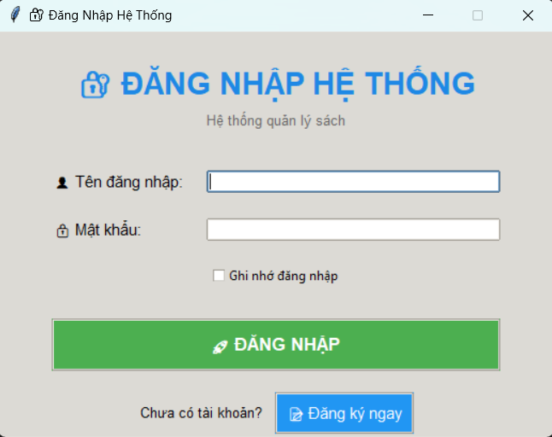

- Cửa sổ đăng ký user:
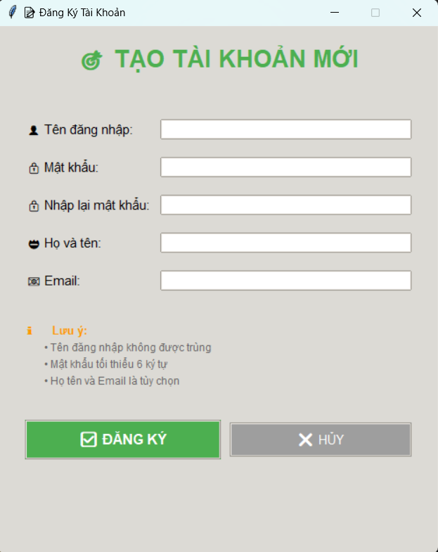

- Màn hình chính sau khi đăng nhập:
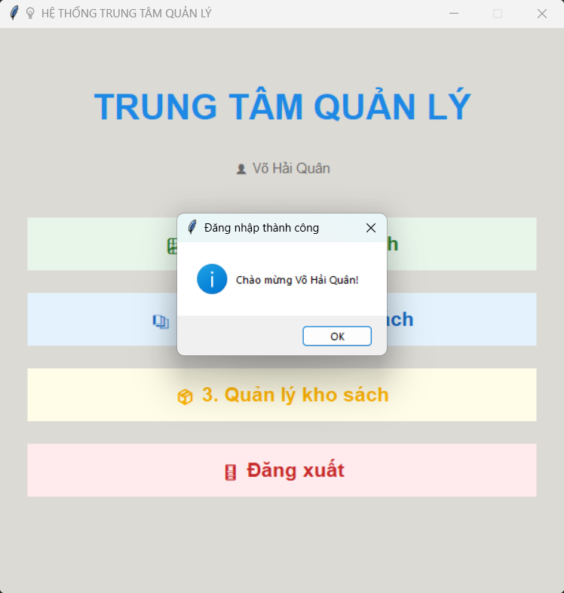

- Trung tâm quản lý:
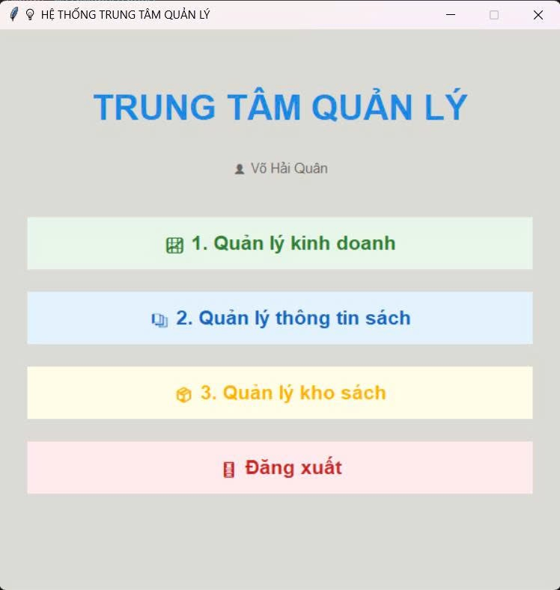

- Hệ thống quản lý sách:
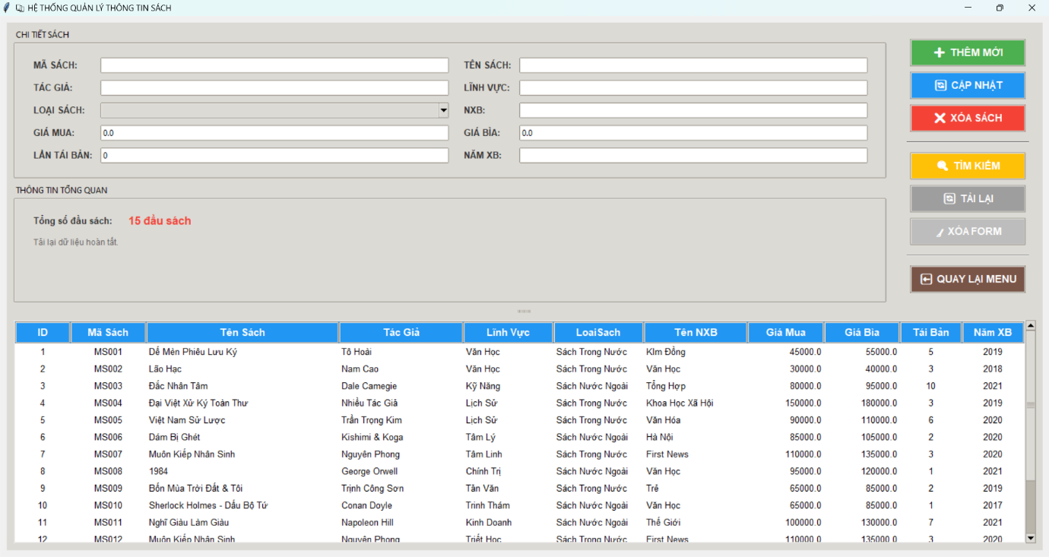

- Chức năng tìm kiếm (Hệ thống quản lý sách):
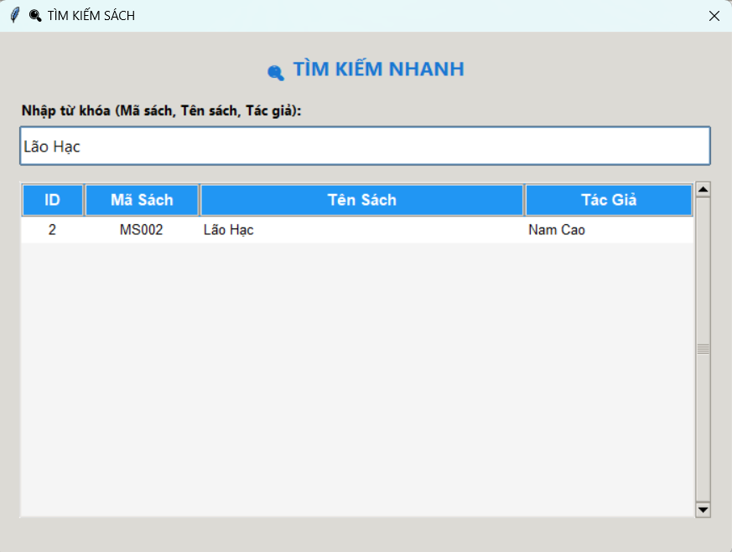
- Hệ thống quản lý kho:
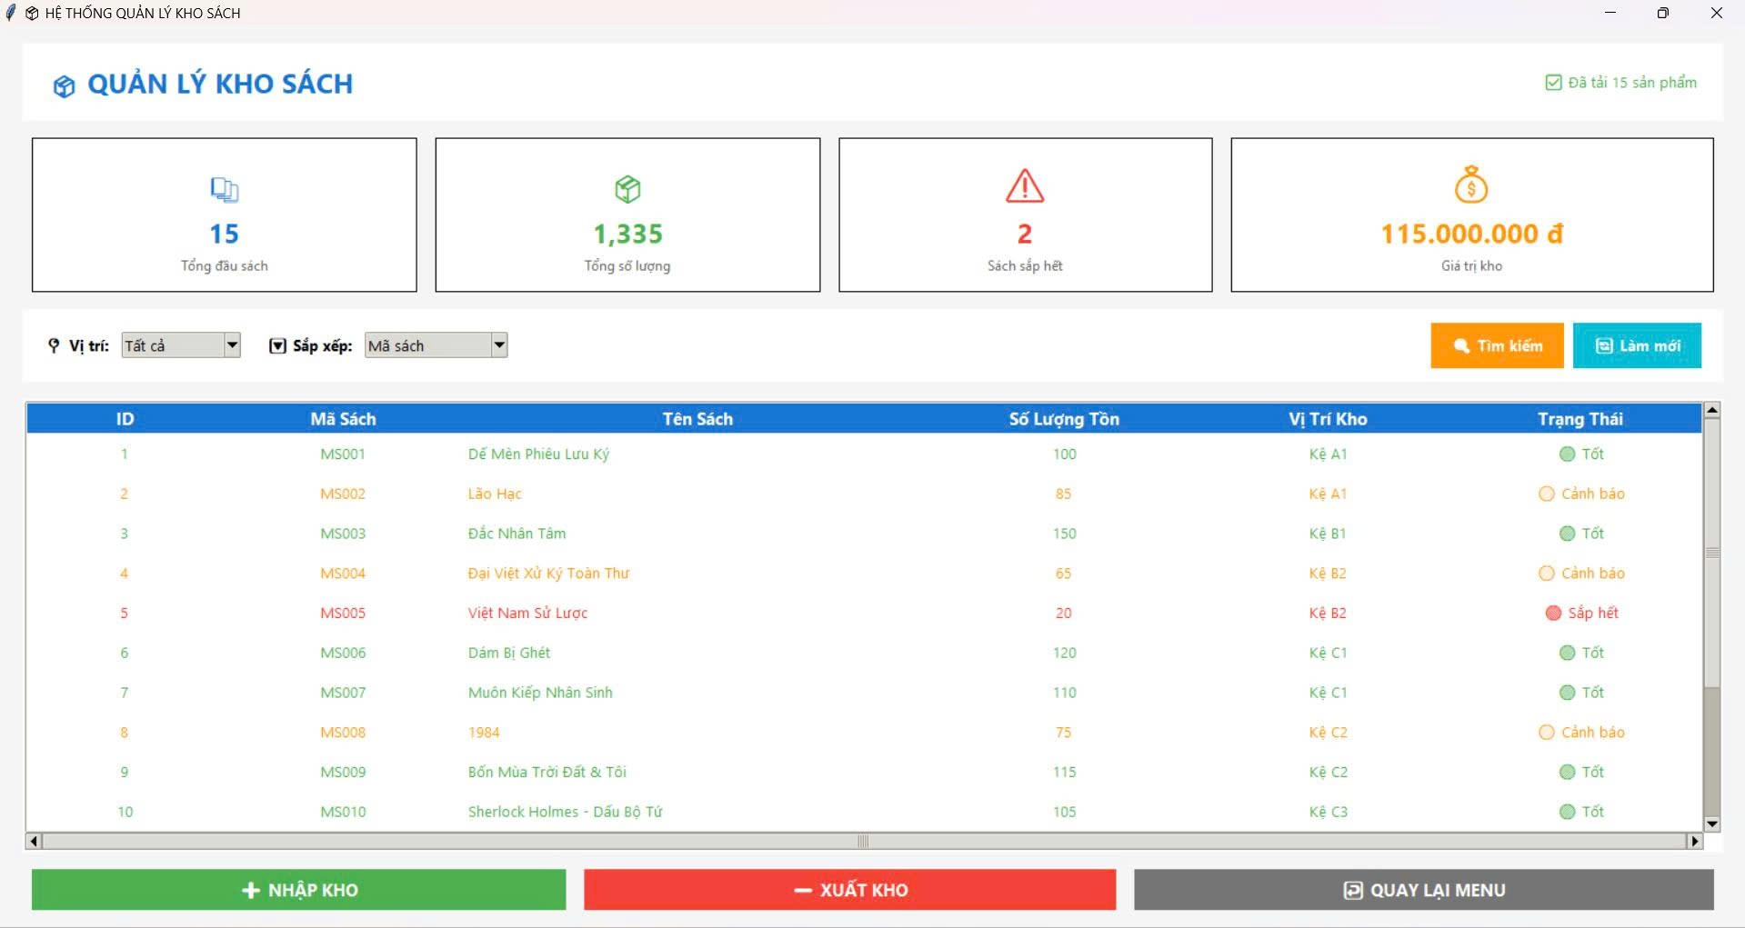

- Chức năng nhập kho (Hệ thống quản lý kho):
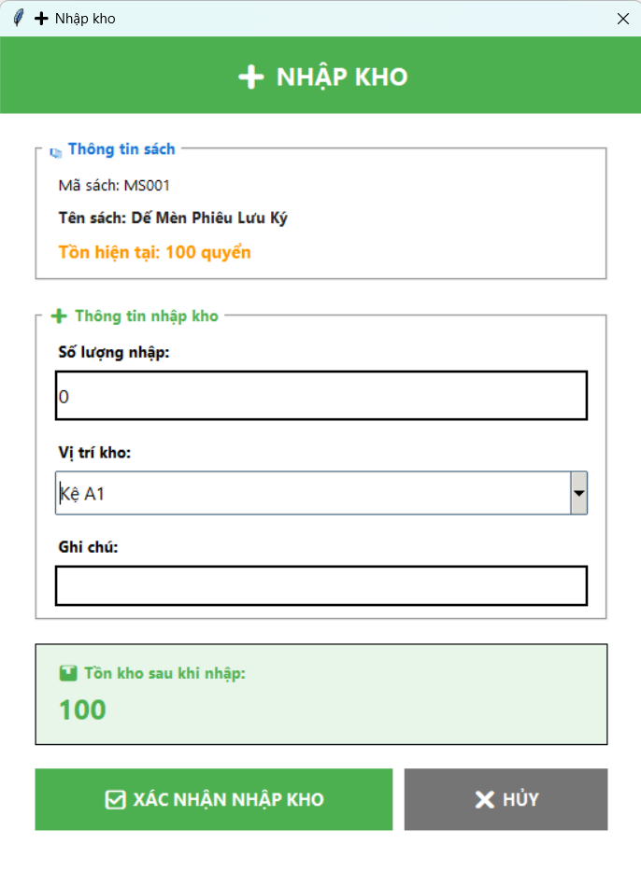

- Chức năng xuất kho (Hệ thống quản lý kho):
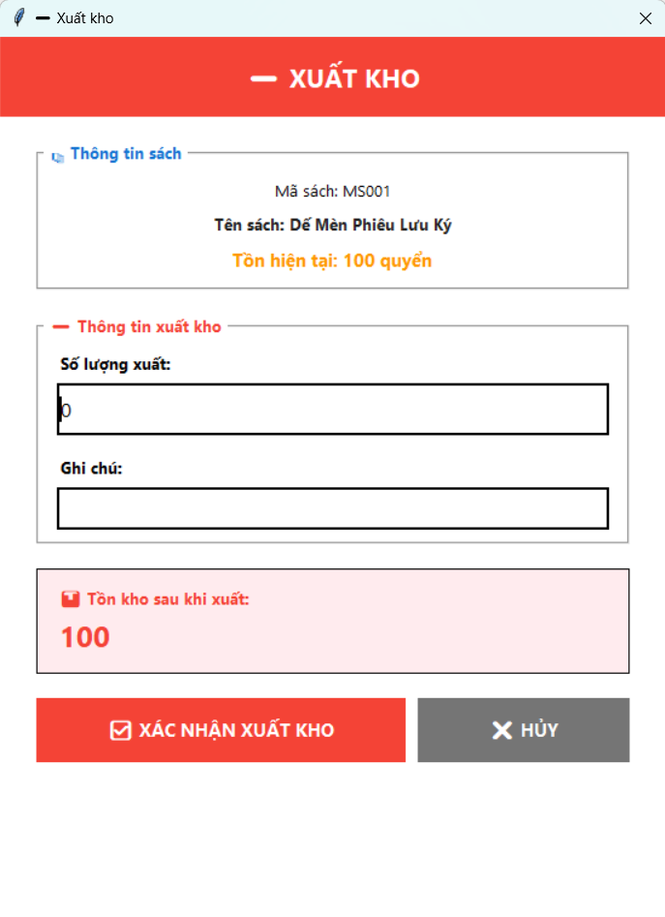

- Chức năng tìm kiếm (Hệ thống quản lý kho):
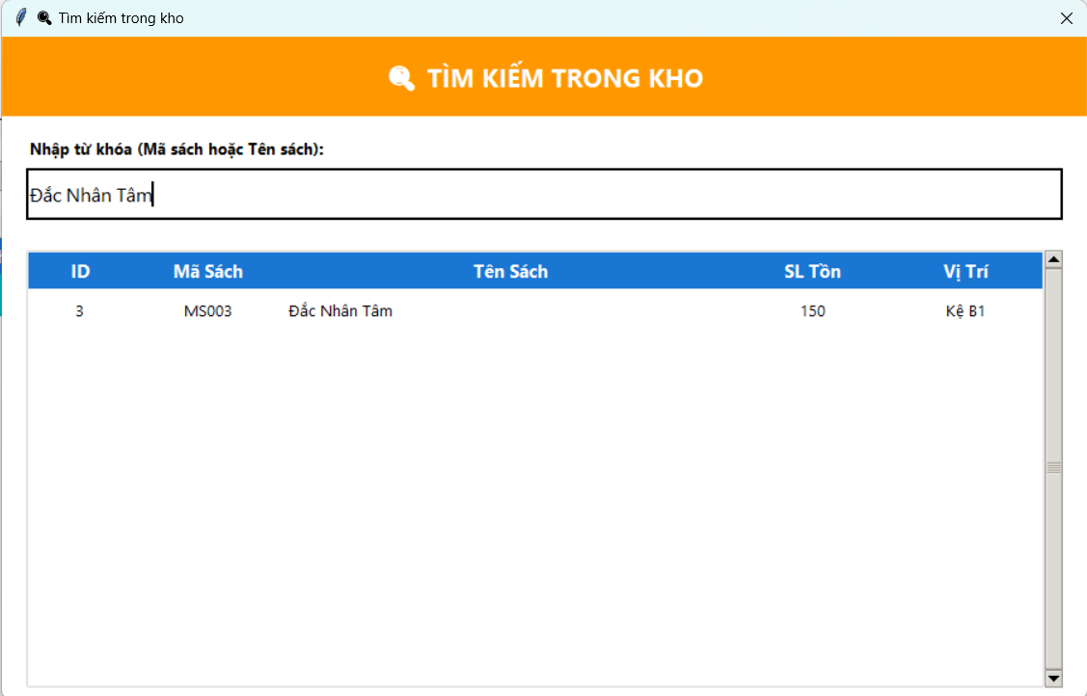

- Xem chi tiết sách trong kho (Hệ thống quản lý kho):
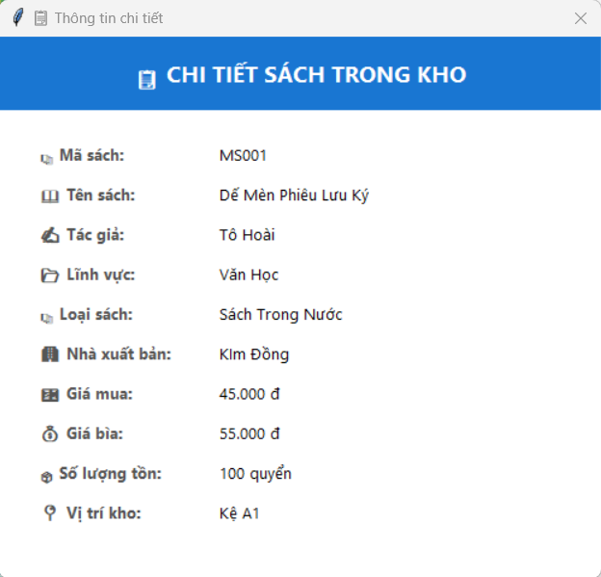
- Hệ thống quản lý kinh doanh:
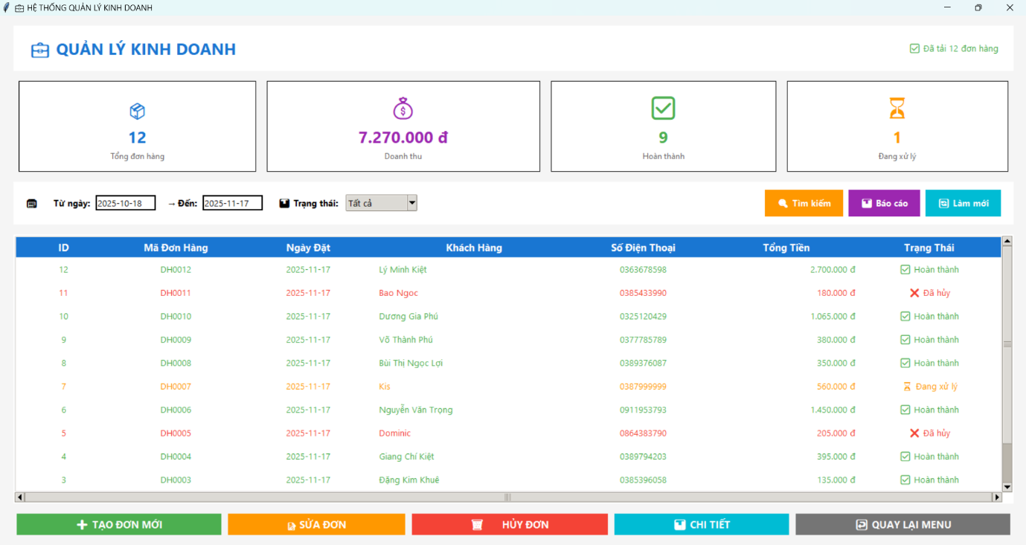

- Chức năng tạo hóa đơn:
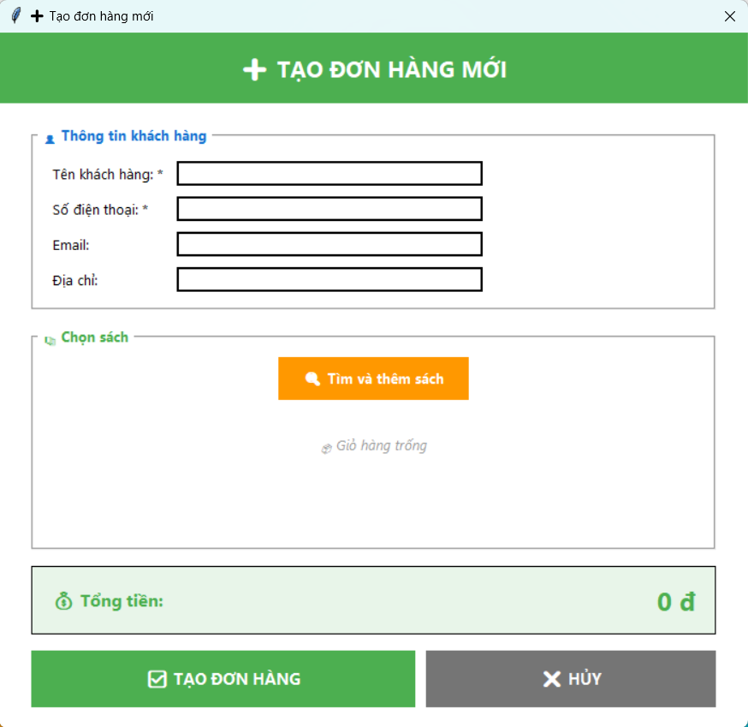
- Chức năng chọn sách khác hàng mua:
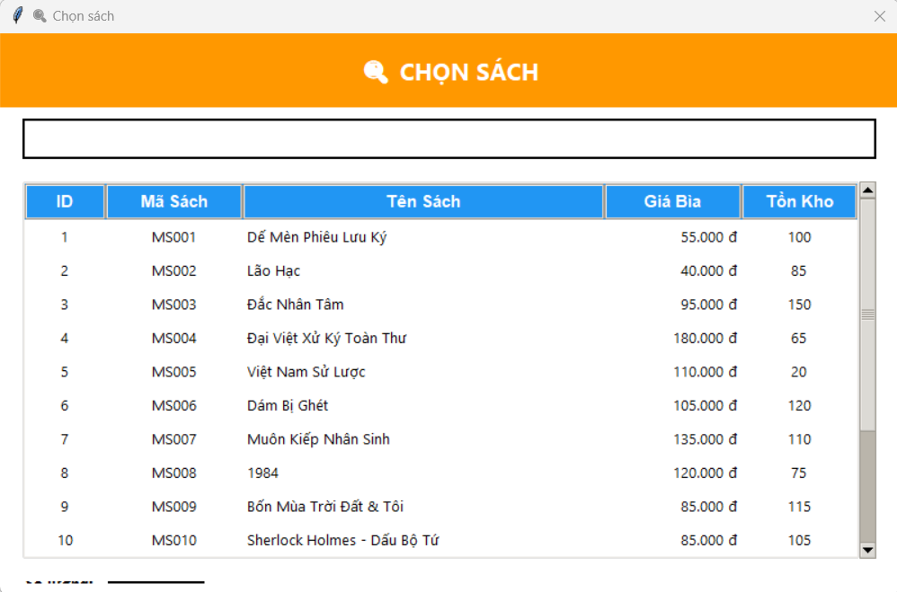

- Chức năng cập nhật trạng thái đơn hàng:
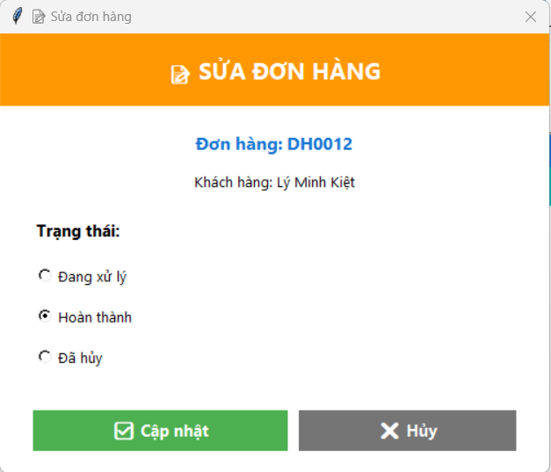

- Chức năng báo cáo doanh thu:
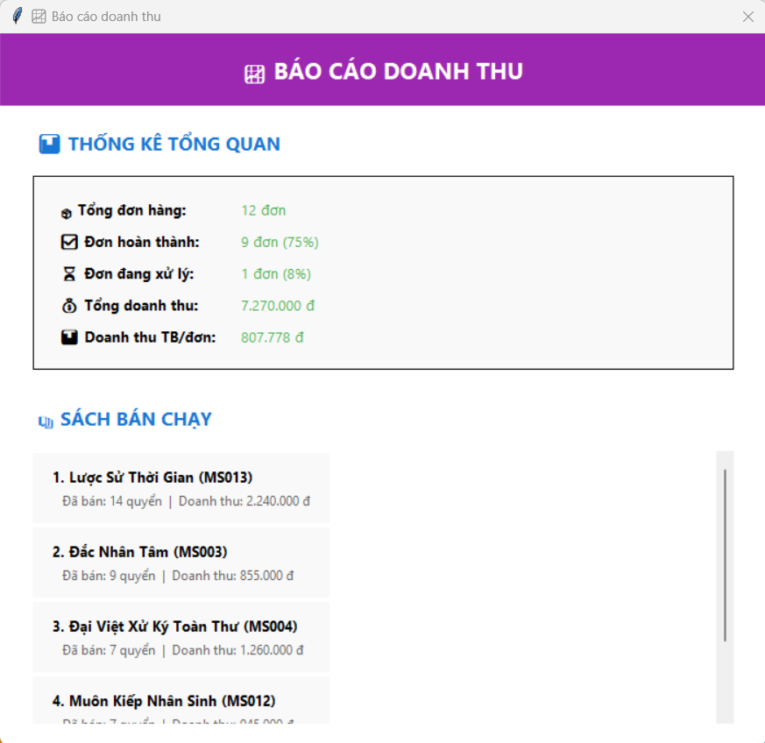

- Chức năng tim kiếm (Quản lý kinh doanh):
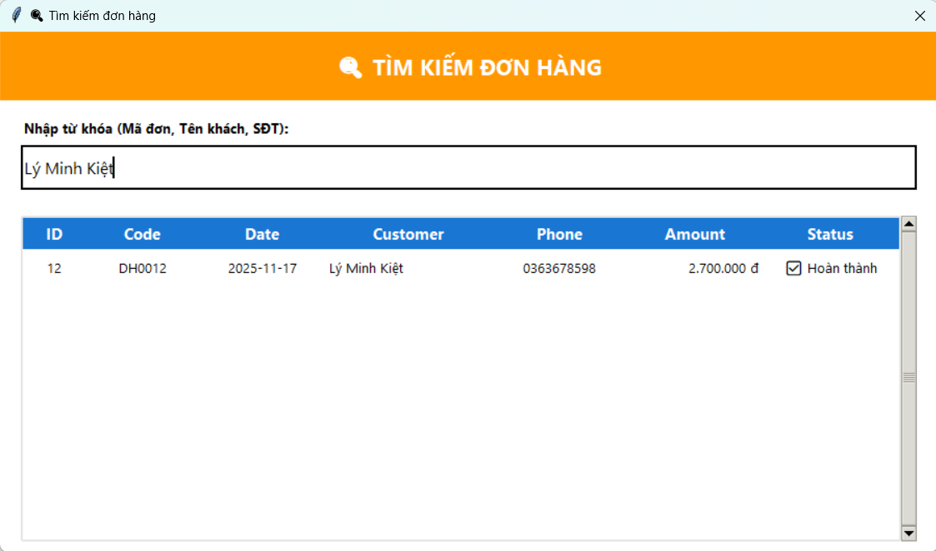
- Chức năng xem chi tiết đơn hàng:
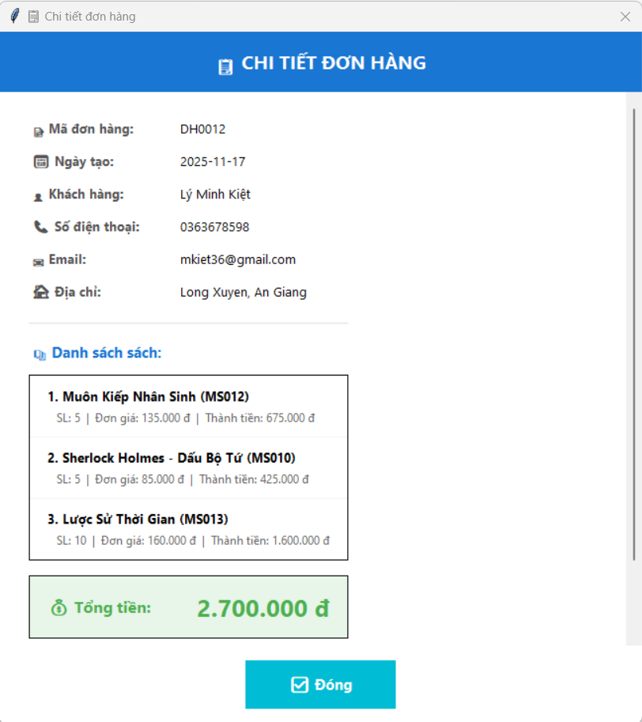

2. Bảng lưu trữ dữ liệu trong cơ sở dữ liệu SQL Server:

- Bảng “ChiTietDonHang”:
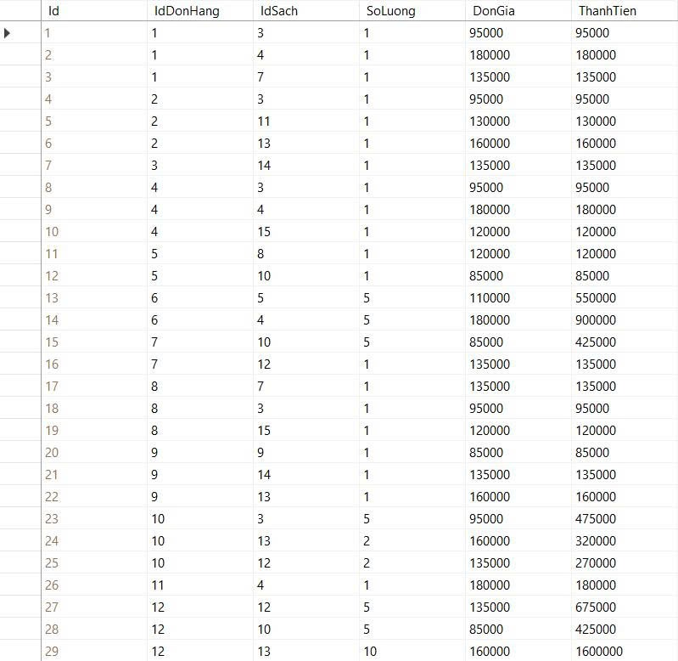

- Bảng “Đơn Hàng”:
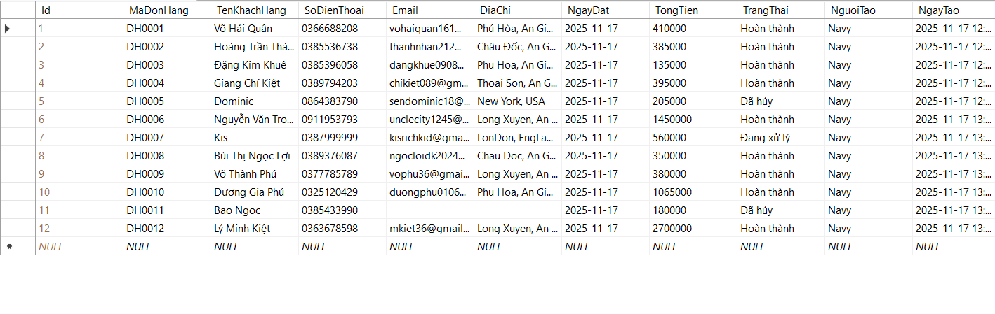
- Bảng “LichSuGiaoDich”:
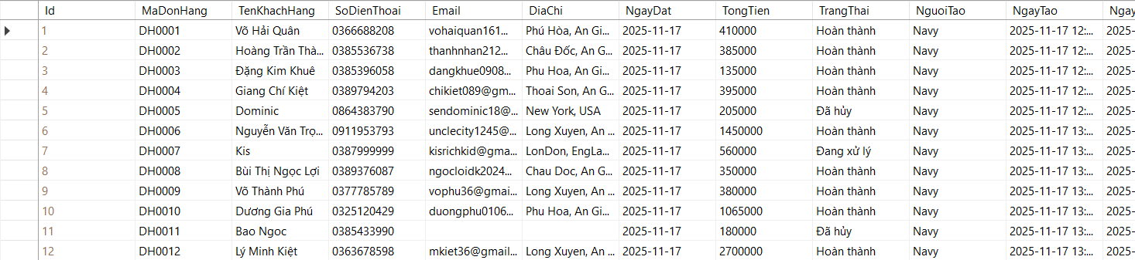

- Bảng “LinhVuc”:
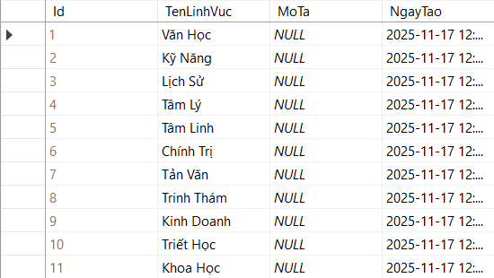

- Bảng “NhaXuatBan”:
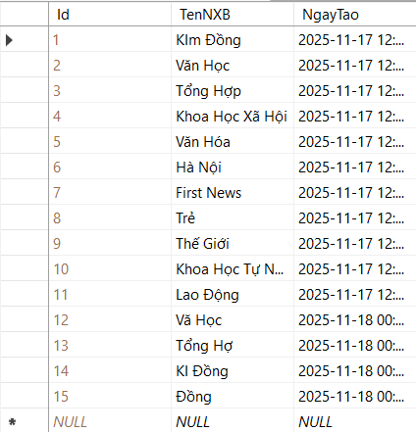

- Bảng “Sach”:
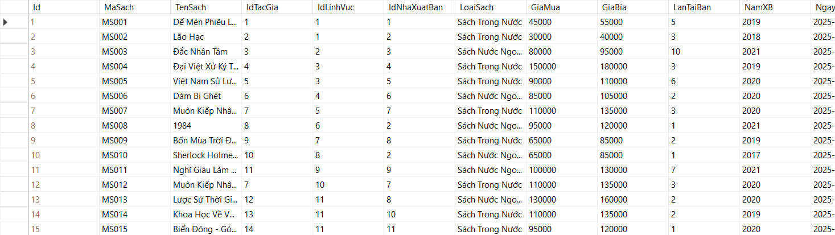

- Bảng “TacGia”:
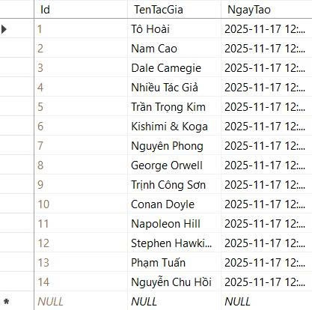

- Bảng “TonKho”:
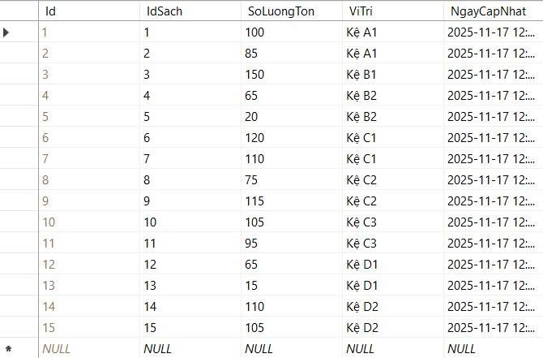

IV. Tài liệu tham khảo

https://www.studocu.vn/vn/document/truong-dai-hoc-giao-thong-van-tai-tp-hcm/ky-thuat-so/bai-tap-lon-xay-dung-ung-dung-quan-ly-san-pham-voi-python-tkinter-va-mysql/136685048
https://www.edureka.co/blog/tkinter-tutorial/
https://www.mcivietnam.com/blog-detail/ket-noi-python-voi-sql-lay-du-lieu-va-truc-quan-hoa-OJ2MJ6/
https://dlib.phenikaa-uni.edu.vn/bitstream/PNK/9801/2/Build%20an%20University%20Domitory%20Management%20System%202.pdf
https://www.w3resource.com/python-exercises/tkinter/python-tkinter-layout-management-exercise-3.php
https://unitrain.edu.vn/ket-hop-python-va-sql-de-phan-tich-hieu-qua-hon/
https://www.scribd.com/document/747817904/%C4%90%E1%BB%92-AN-CU%E1%BB%90I-K%E1%BB%B2-CSDL
https://howkteam.vn/course/note-tip-trick-python/huong-dan-dung-python-ket-noi-sql-server-4242

